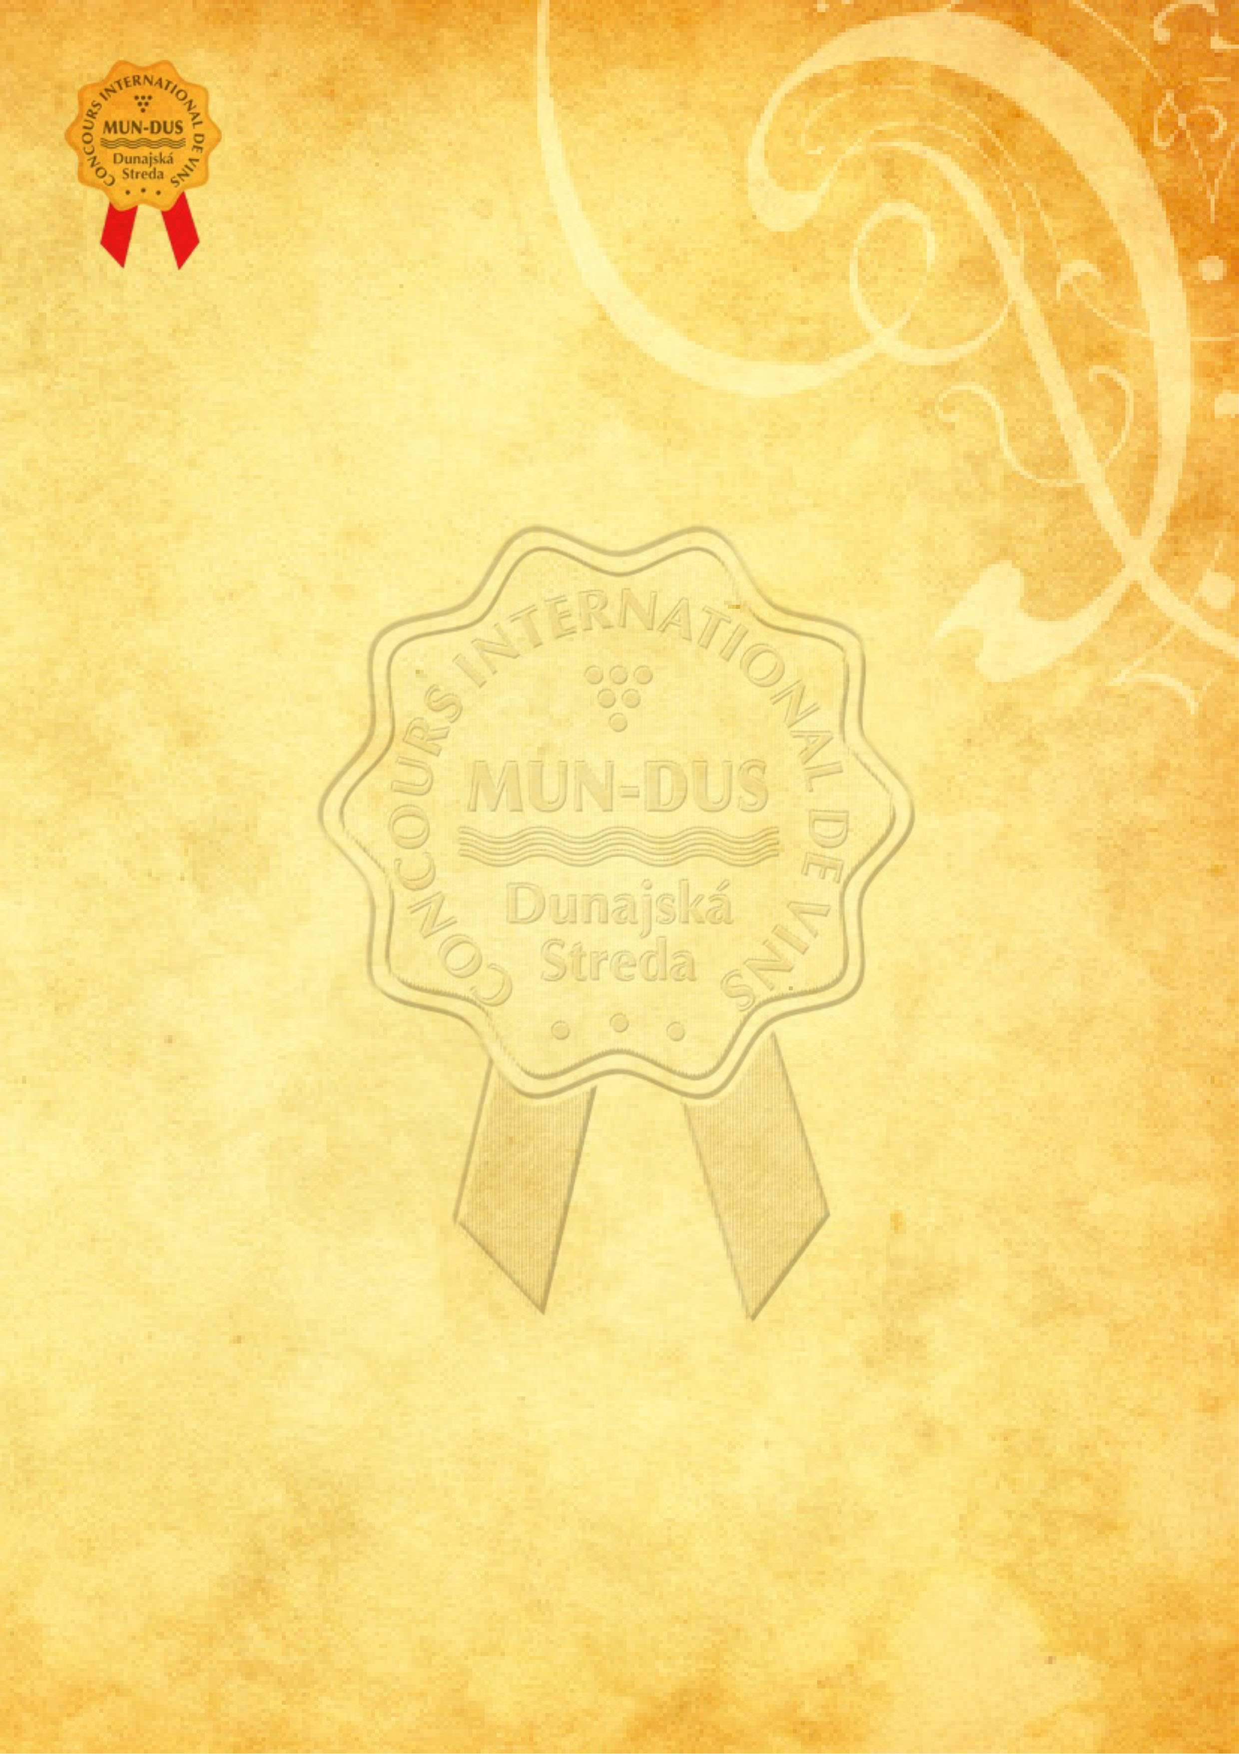
Nevezési lap a MUN-DUS 2024
Nemzetközi Borversenyre
nevezett borok jegyzéke

Nevező cég vagy személy .........................................................................................................

Cím: ........................................................................... Adószám:............................................

Tel. sz.: ................................................ E-mail: ......................................................................

Borminták átvétele 2024. április 2., 3., 4., 5., 6-án
S.sz | Fajta,  Bor neve | Évjárat | Megjelölés | Verseny  kategóriák | Alkohol  tart. % | Cukor  g/l | Sav  g/l | Megjegyzés
1.

2.

3.

4.

5.

6.

A borok listáját – a nevezési lapot e-mailen is ajánljuk elküldeni a szervezőknek: barex@bartalosj.sk!!

A minták leadása - átvétele a mellékelten megadott gyűjtőhelyeken telefonos előreegyeztetés alapján lehetséges 2024. áprílis 2-től 6-ig.
Egy minta 6 x 0,75 liter, (TOKAJI borok esetében lehet 0,5 litr. palackokban, azonban a 0,375 litr. palack esetén 1 minta 10 palack bor), melynek versenybe való részvételi díja 5000 Ft vagy 15 EUR, melyet a borminta leadásakor kell kifizetni. Kérésre számlát állítunk ki ill. a nevezési díj banki utalása az alábbiak szerint történik:
BAREX s.r.o.
Bankszámla szám: 2625210816/1100 TATRA BANKA
IBAN: SK44 1100 0000 0026 2521 0816 / SWIFT:TATRSKBX

Verseny kategóriák:
1. Fehér száraz borok – 4g/l-ig (cukor g/liter)
2. Fehér félszáraz és félédes borok – 4g/l-től – 45g/l-ig (cukor g/liter)
3. Rosé borok – 45 g/l -ig (cukor g/liter)
4. Vörös borok – száraz – 12 g/l-ig (cukor g/liter)
5. Természetes édes borok beleértve a Tokaji borokat is – 45g/l (cukor g/liter) fölött (színre való tekintet nélkül)
6. Pezsgők

Valamennyi bormintához kérjük a fenti Borok jegyzékének kitöltését.
A borminták elszállítására 2024. április 8-9-én kerül sor.
Információ: Bartalos Gyula +421 905 409 389, e-mail: barex@bartalosj.sk
A nevező a borok és a nevezési lap leadásával igazolja, hogy a MUN-DUS 2024 borverseny alapfeltételeit ismeri és elfogadja.

